
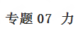
一、单元重要考点归纳总结
考点一：力
1.概念：物体对物体的作用。
2.特点：物体间力的作用是相互的。
3.力的作用效果：（1）力可以改变物体的运动状态；（2）力可以改变物体的形状。
4.力的三要素：力的大小、方向、作用点。
5.力的单位：牛顿，符号N。
6.力的示意图：用一带箭头的线段表示力的三要素的方法，线段的长度表示力的大小，箭头的方向表示力的方向，线段的起点表示力的作用点。
注意：（1）力的作用至少有两个物体，一个是施力物，一个是受力物，离开物体或只有一个物体不会有力的作用。（2）相互接触或不相互接触的物体间都可能发生力的作用。（3）一个物体在施力的同时，也受到一个反作用力，因此施力物体同时也是受力物体，在指明该物体是施力物体环是受力物体的，必须指明对哪一个力而言。
考点二：弹力 弹簧测力计
1.弹力
（1）弹性：物体受外力后发生形变，撤去外力又恢复原来的形状。
（2）弹力：物体由于发生弹性形变而产生的力。
（3）大小：跟物体的弹性强弱和形变量有关。
注意：有些形变非常微小，肉眼是看不见的。如：压桌子时，桌子发生的形变等。
2.弹簧测力计[来
（1）原理：在弹簧的弹性限度内，弹簧受到的拉力越大，弹簧的伸长就越长。
（2）使用：测量前指针要归零，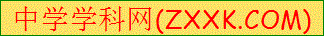看清弹簧测力计的量程和分度值，测量力时，被测力的大小应在测量范围之内；测量过程中，要使弹簧测力计的弹簧伸长的方向和所测的力的方向在同一直线上。
考点三：重力
1.定义：地面附近的物体，由于地球的吸引而使物体受到的力。地球上及附近的所有物体，都受重力的作用，重力的施力物体是地球。
2.大小:物体所受到的重力与它的质量成正比。
3.计算公式：G=mg, g=9.8N/kg（粗略计算时一般取g=10 N/kg）。g的意义是在地球附近，质量为1kg的物体，所受到的重力大小为9.8N。
4.方向：竖直向下。
5.重心：重力的作用点。质量分布均匀、形状规则的物体的重心就在它的几何中心上；不规则的薄板形的物体的重心，可以采用悬挂法来确定。
二、单元重要例题及其解析
【例题1】如图为掷出的实心球的运动轨迹，实心球离开手后在空中飞行过程中最高点所受到的力（ ）
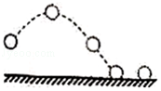
A．只有重力 B．重力和空气阻力
C．重力和手的推力 D．重力、空气阻力和手的推力
【答案】B
【例题2】中国的一些美食与传统节日有关，在如图所示的美食中，用物理知识解释正确的是（ ）
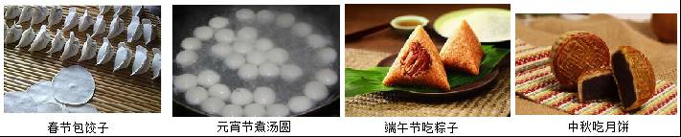
A．包饺子时力的作用使饺子皮改变了形状
B．煮熟的汤圆浮起来主要是因为汤圆的重力改变了
C．粽子对盘的压力和桌面对盘的支持力是一对平衡力
D．如果将月饼带到月球上，它的质量会减小
【答案】A
【解析】（1）力的作用效果：一是改变物体的形状，二是改变物体的运动状态；
（2）上浮条件：物体受到的浮力大于重力；
（3）二力平衡的四个条件：大小相等、方向相反、在同一直线上、作用在同一个物体上；
（4）质量是物质本身的形状，与物体所含物质的多少有关，与形状、状态、空间位置无关．
A．包饺子时力，改变了饺子的形状，故A正确；
B．煮熟的汤圆浮起来主要是因为汤圆的浮力改变了，当浮力大于重力是上浮，故B错误；
C．粽子对盘的压力和桌面对盘的支持力，大小不相等，故不是平衡力，故C错误；
D．物体的质量不随物体的空间位置的改变而改变，是物质的基本属性，所以将月饼带到月球上，它的质量不变，故D错误．
【例题3】小明参加校运动会百米赛跑，站在起跑线上静止时所受重力与 是一对平衡力；鞋底上有许多花纹是为了 摩擦；起跑时用力蹬地是利用了力的作用是 ；跑完全程用时13.5s，他的平均速度是 m/s（结果保留一位小数）．
【答案】支持力；增大；相互的；7.4．
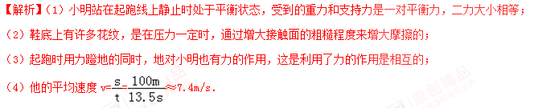【例题4】下列物体的受力分析，错误的是（ ）
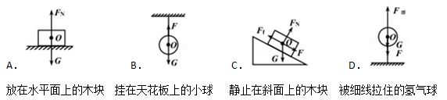
【答案】C
【解析】（1）力是物体对物体的作用，在分析物体受力情况时，一定要找到对应的受力物体，否则这个力就是不存在的。
（2）地球表面的一切物体都要受到重力的作用。
（3）压力的方向是垂直于接触面的。
（4）在分析摩擦力时，要注意两点：①摩擦力的方向：阻碍相对运动，即与相对运动的方向相反；②摩擦力产生的条件：有压力并且要发生相对运动或已经发生相对运动。
A．静止在水平桌面上的木块，受重力和桌面支持力的作用，故A正确。
B．挂在天花板上的小球受到重力和线的拉力的作用，故B正确。
C．静止在斜面上的木块受到竖直向下的重力；由于木块有向下滑动的趋势，所以斜面还会给它一个沿斜面向上的摩擦力；斜面还要对它施加一个垂直于斜面向上的支持力；木块没有受到下滑的力F；故C错误。
D．被细线拉住的氢气球受重力、细线的拉力、浮力三个力的作用，故D正确。
《力》单元核心素养达标测试题
一、选择题
1．估测是初中生应具备的一种技能，下列所估测的数据中最接近实际的是（ ）
A．一个鸡蛋的质量约为5g B．一个中学生的体重约为500N
C．普通铅笔的长度约为4dm D．中学生百米赛跑的速度约为12m/s
【答案】B
【解析】首先要对选项中涉及的几种物理量有个初步的了解，对于选项中的单位，可根据需要进行相应的换算或转换，排除与生活实际相差较远的选项，找出符合生活实际的答案．
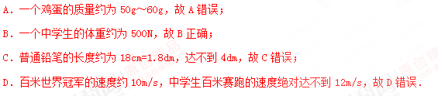
2.如图所示，一个铁块放在一块薄木板上，下列关关于铁块和木板受力情况的叙述正确的是（ ）
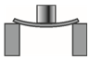
①木板受到向下的弹力是因为铁块发生了弹性形变；
②木板受到向下的弹力是因为木板发生了弹性形变；
③铁块受到向上的弹力是因为木板发生了弹性形变；
④铁块受到向上的弹力是因为铁块发生了弹性形变．
A．①③ B．①④ C．②③ D．②④
【答案】A．
【解析】弹力是由于施力物体发生形变后想要恢复原状而对和它接触的物体产生的力；①②木板受到向下的弹力即铁块对木板的压力，是因为铁块发生了弹性形变产生的，故①正确，②错误；③④铁块受到向上的弹力即木板对铁块的支持力，是因为木板发生了弹性形变产生的，故③正确，④错误．
3．小球向左运动与弹簧接触后，经历了如图甲、乙所示过程，下列说法错误的是（ ）
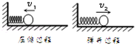
A．压缩过程说明力可以改变物体的形状
B．压缩过程说明力可以改变物体的运动快慢
C．弹开过程不能说明力可以改变物体的形状
D．整个过程说明力可以改变物体的运动方向
【答案】C
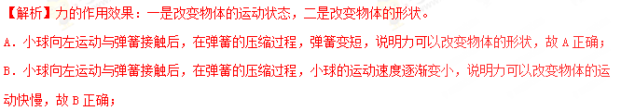C．小球被弹开的过程中，弹簧对小球有力的作用，物体间力的作用是相互的，小球对弹簧也有力的作用，这个力减缓了弹簧恢复原状的速度，说明力可以改变物体的形状，故C错误；
D．在整个过程中，小球的运动方向发生了变化，说明力可以改变物体的运动方向，故D正确。
4.如图，分别在A、B、C处用同样大小的力推门，可以感受到在A点用力容易把门推开．这说明力的作用效果与下列哪个因素有关？（ ）
A．力的作用点 B．力的大小 C．力的方向 D．力的单位
A
B
C
【答案】A
【解析】力的三要素有力的大小、力的方向、力的作用点。在A点加力，说明作用点在A 点。
5.弹簧测力计是测量力的大小的仪器，两个同学同时用F₁＝4N的力拉一弹簧测力计的两端，则弹簧测力计的示数为（ ）
A.0N B.4N C.8N D.2N
【答案】B
【解析】弹簧测力计的原理：在弹性限度内，弹簧的伸长跟受到的拉力成正比．弹簧测力计使用时，总是处于静止状态或匀速直线运动状态，此时弹簧测力计处于平衡状态，受到的就是一对平衡力，平衡力的大小相等、方向相反，弹簧测力计的示数等于某一个力的大小。也就是弹簧测力计的读数等于加在其挂钩上的力的大小。
6.几位同学使用弹簧拉力器锻炼身体，每位同学都可以将弹簧拉力器拉开至两臂伸直，两臂伸直时对弹簧拉力器拉力最大的是（ ）
A．几个同学都一样大 B．手臂长的同学
C．体重大的同学 D．力气大的同学
【答案】B
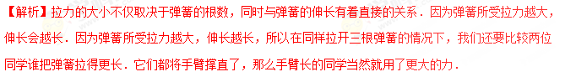7.测一个大小为8 N的力时，应选用的弹簧测力计，最恰当的规格是 （ ）
A.量程为10N，最小刻度值为0.2N B.量程为5N，最小刻度值为0.1N
C.量程为15N，最小刻度值为0.5N D.上述三个弹簧测力计都可以用
【答案】A
【解析】这里的难点是为啥要选择分度值小的弹簧测力计，而不选择分度值大的？原因是分度值小，指针位置容易落在刻度线上，读数准确。首先可以知道选择的弹簧测力计量程要大于8 N，根据这个条件限制就可以看出选项BD是不符合题意的。只能在选项AC确定答案。再一点就是要选择分度值小的测力计，读数时更准确。所以最后得到本题答案是A .
8.如图所示，量程为0～5N，示数为3.6N的弹簧测力计是（ ）
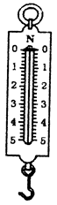
N
3
3
4
4
0
- 3 15
1甲
2
3
4
5
N 15
甲
0
1
N

2
3
4
5
0
1
2
3
4
5
A B C D
【答案】A
【解析】本题考查规格相同的四个弹簧测力计的读数。
A.该测力计量程为0～5N，分度值为0.2N,指针位置读数为3.6N；
B.该测力计量程为0～5N，分度值为0.2N,指针位置读数为2.4N；
C.该测力计量程为0～5N，分度值为0.2N,指针位置读数为3.4N；
D.该测力计量程为0～5N，分度值为0.2N,指针位置读数为0N。
9.图中表示静止在斜面上的物体所受的重力是（ ）
A．F₁ B．F₂ C．F₃ D．F₄
水平地面
F₂
F₁
F₃
F₄
【答案】D
【解析】重力总是竖直向下的。所以把精力放在观察竖直向下的力是哪一个。
10.如图，地球上几个地方的苹果都可以向“下”落，但从地球外面看，几个苹果下落的方向显然不同。则对题中所说的“下”说法正确的是（ ）
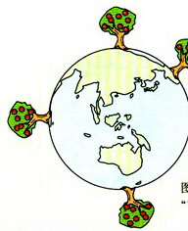
A.题中所说的“下”是指向地心的方向。 B.题中所说的“下”指背离地心的方向。
C.题中所说的“下”指偏离地心的方向。 D.题中所说的“下”指远离地心的方向。
【答案】A
【解析】题中所说的“下”指向地心的方向；背离地心的方向叫做向上。
11.如图所示的几种现象，能体现出力改变物体运动状态的是（ ）
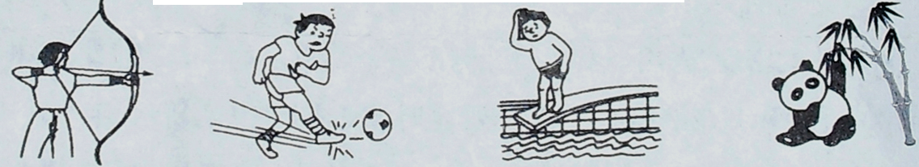
A．手拉开弓 B．运动员罚点球 C． 压弯跳板 D．熊猫拉弯竹子
【答案】B
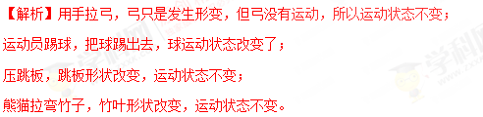
12.如图所示的图像中，能正确反映重力和质量关系的是（ ）
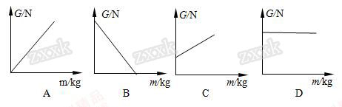
【答案】A
【解析】我们知道重力和质量关系是G=mg，g是常量，质量大，重力大，重力与质量成正比例。在图像上反映出来是一条经过原点的直线。
二、填空题
1．2017年4月20日，“天舟一号”货运飞船发射升空，22日与“天空二号”太空舱顺利对接．如图所示，对接过程中，“天舟一号”多处向外“喷气”，调节运行姿态，此过程利用的力学知识写两条：（1） ；（2） ．
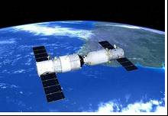
【答案】力可以改变物体的运动状态；物体间力的作用是相互的．
【解析】对接过程中，“天舟一号”多处向外“喷气”，飞船受到推力的作用，调节运行姿态，说明力可以改变物体的运动状态或物体间力的作用是相互的．
2．小金花对太空中的星球比较感兴趣，他从网上查得：甲、乙两个星球表面上物体的重力（G）与其质量（m）的关系如图，从图像中信息可知，相同质量的物体在甲星球表面上的重力 其在乙星球表面上的重力（选填“大于”“等于”或“小于”），据图可得甲星球表面上物体的重力G与其质量m的关系式是 ．
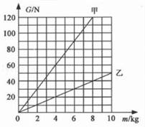
【答案】大于；G=m×15N/kg
【解析】由图可知，当质量都为8kg时，甲的重力为120N，乙的重力为50N，则在甲星球表面上的重力大于其在乙星球表面上的重力；甲星球表面上物体的重力120N时，与其质量m=8kg的比值为：120N/8kg =15N/kg，则重力G与其质量m的关系式为：G=m×15N/kg。
3．如图，射箭时用力将弓拉弯，说明力可以使物体的 发生改变；放手后，弓弦将箭向前推出，说明力能改变物体的 ．
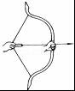
【答案】形状；运动状态．
【解析】力的作用效果有两个：改变物体的形状，改变物体的运动状态．
在力的作用下，弓弦变弯了，所以力可以改变物体的形状（发生形变）；
松手的瞬间，箭由静止变为运动，说明力能改变物体的运动状态．
4.如图所示，小伟坐在小船上，用力推另一只小船，不能够把另一小船推开而自己坐的小船不动，两只小船会向 的方向运动。这说明一个物体对别的物体施力时，也同时受到后者对它的作用力，即 是相互的。
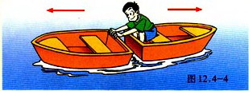
【答案】相反。物体间力的作用。
【解析】坐在小船上，用力推另一只小船，不能够把另一小船推开而自己坐的小船不动，两只小船会向相反的方向运动。这说明一个物体对别的物体施力时，也同时受到后者对它的作用力，即物体间力的作用是相互的。
5.游泳时小涛向后划水以获得向前的力，这说明力的作用是 ；到达终点时，因受到池壁作用力而停止运动，这表明作用力改变了他的 。
【答案】相互的；运动状态。
【解析】（1）物体间力的作用是相互的。
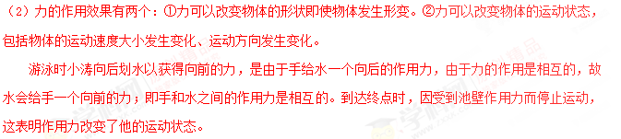6.拉弓射箭的过程中，弓被拉弯，说明力可以改变物体的 ；松手后箭飞出，说明力可以改变物体的 。
【答案】形状；运动状态。
【解析】力的作用效果有两个：一是改变物体的形状，二是改变物体的运动状态。
力可以改变物体的形状，所以在拉力的作用下弓变弯了；力能改变物体的运动状态，所以放手后弓对箭产生了力的作用将箭向前推出。
7.如图所示的弹簧测力计，其读数为_____N。
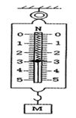
【答案】3.
【解析】本题主要考查了解弹簧测力计的分度值、量程的概念，掌握读数规则是正确解决问题的办法。这类题型是中考题常见类型。
如图所示弹簧测力计的分度值0.2N，虽然指针在2.8~3.0之间但靠近3，根据就近读数的原则，所以示数为3N。
8.滑板车是小学生喜爱的玩具之一。用脚向后蹬地，滑板车会沿地面向前运动，这说明力的作用是______的；如果不再蹬地，滑板车的速度会越来越慢，最后停下来，这表明力可以改变物体的______；滑板车在水平地面上静止且人的两脚站立在滑板车上时，滑板车受到的支持力与______是平衡力（选填“人的重力”、“车的重力”、“人与车的总重力”）
【答案】相互；运动状态；人与车的总重力。
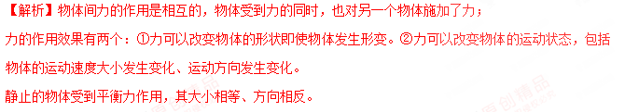（1）用脚向后蹬地，滑板车会沿地面向前运动，这说明力的作用是相互的。
（2）如果不再蹬地，滑板车的速度会越来越慢，最后停下来，这表明力可以改变物体的运动状态。
（3）滑板车在水平地面上静止且人的两脚站立在滑板车上时，滑板车受到的支持力与“人与车的总重力”是一对平衡力，其大小相等，方向相反。
9.如图所示，两只小船静止在水面上，右边的小船上的人用力撑开左边的那一只小船，则左边的船向_____运动，右边的船向____运动
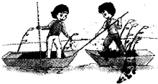
【答案】左，右
【解析】右边的人对船施加向左方向的力，小船向左运动，根据力的作用是相互的道理，那么右边得船就收到向右的反作用力，使右边船向右运动。
10.如图所示，用球拍击球时，如果以球为研究对象，施力物体是____，受力物体是____。
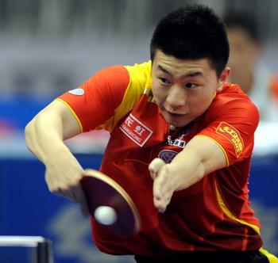
【答案】球拍，球。
【解析】以球为研究对象，谁对其施加力，谁就是施力物体，所以球拍是施力物体。球就是受力物体。
三、作图题
1．将一物体用力推出后，物体沿粗糙水平面向右减速滑动．不计空气阻力，请在图中画出该物体在减速滑动时所受力的示意图．
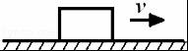
【答案】如下图所示：
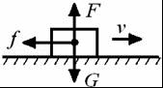
【解析】先对物体进行受力分析，然后判断力的作用点、方向；最后根据力的示意图表示出物体所受力的作用点和方向．
根据题意可知，物体由于惯性沿粗糙水平面向右减速滑动，因此物体受到竖直向下的重力，竖直向上的支持力以及水平向左的摩擦力力；其作用点都在物体的重心；
沿重心分别沿竖直向下、竖直向上以及水平向左的方向画一条带箭头的线段，分别用G、F和f表示，因为重力和支持力是一对平衡力，所以，作图时这两条线段长度应相等．
2．如图所示，画出物体在光滑斜面上下滑时的受力示意图。
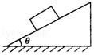
【答案】如下图所示：
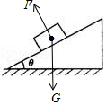
【解析】首先对物体的受力情况进行分析，可知，它受到重力、斜面对它的支持力，因为斜面是光滑的，不受摩擦力的作用，再用画图法将这几个力表示出来。
因为斜面是光滑的，所以物体下滑时不受摩擦力的作用；物体受到重力、斜面对它的支持力。
物体受到的重力方向竖直向下，作用点（重心）在其几何中心上，即对角线的交点位置。
斜面对物体的支持力方向垂直于斜面向上，作用点在物体的几何中心上，与重力画出共点力。
3．如图所示，物体A处于静止状态，小车在拉力F作用下向右加速运动．请在图中画出物体A所受的支持力N和摩擦力f的示意图（力的作用点图中已标出）．
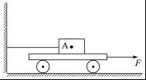
【答案】如图所示：
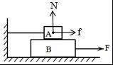
【解析】以A为研究对象，受向左的拉力和向右的摩擦力才会保持静止；A受到支持力方向竖直向上，过物体的重心，分别沿支持力和摩擦力的方向画一条有向线段，分别用N和f表示。
4.如图是物体A静止在斜面上，请作出物体A的重力和斜面受到的压力的示意图。
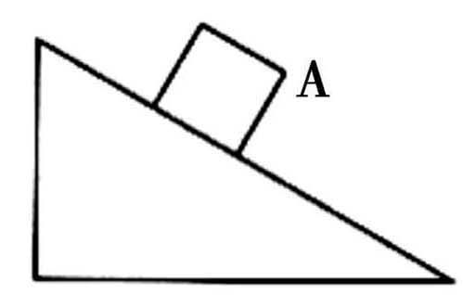
【答案】如图所示：
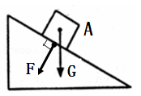
【解析】物体A受到的重力方向竖直向下，作用点在物体A重心。斜面受到的压力是物体A作用施加的，作用点在斜面上，方向垂直于斜面向下。
5.如图所示，实心铅球静止在斜面上，请用力的示意图作出铅球受到的重力和挡板对铅球的支持力．

【答案】如图所示：
F_{支}
G
【解析】铅球受到的重力总是竖直向下的，作用点在球心。挡板对铅球的支持力垂直于挡板，作用在球心。
6．小球悬挂在细绳下来回摆动，请画出小球在如图位置时所受绳子拉力F和重力G的示意图。
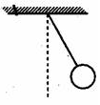
【答案】如图所示。
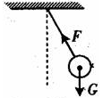
【解析】小球被悬挂在细绳下，并且来回摆动，在如图5所示的位置时，重力的方向仍是竖直向下的，对照竖直向下的垂线，画出重力的示意图如图所示。绳子拉力F一定沿绳子的方向，二者的大小关系不明确，所以只要标上箭头就可以了。该题的干扰因素是“摆动”，容易让人误认为重力的方向是斜向下的。
四、实验探究题
1.根据科学家的精确测量发现不同纬度和高度的值大小各有不同，具体见下表。请根据表中的相关数据回答问题：（注意：表中最上行是维度，最左列是高度）
 | 0[来源:学&科&网Z&X&X&K] | 20 | 40 | 60 | 80 | 90
0 | 9.780 | 9.786 | 9.802 | 9.819 | 9.831 | 9.832
8 | 9.756 | 9.762 | 9.777 | 9.794 | 9.806 | 9.807
12 | 9.743 | 9.749 | 9.765 | 9.782 | 9.794 | 9.795
20 | 9.719 | 9.725 | 9.740 | 9.757 | 9.769 | 9.770
（1）当高度为0，纬度为40度时，________牛/千克。
（2）同一地方，高度越大，值________。
（3）值大小与纬度的关系是：_________________。
【答案】15.①9.802 ②越小 ③同一高度，纬度越高，值越大
【解析】（1）当高度为0，纬度为40度时，g的值是第二行第四列的数值，g=9.802N/kg；
（2）观察纬度一定，即同一地方，高度越大，值越小；
（3）观察表格最上行知道，高度一定，纬度越大，值越大。
2．用厚玻璃瓶、带有细玻璃管的橡胶塞，容器和水，来证明玻璃瓶可发生微小形变．
器材的安装：
操作的方法：
发生的现象：
玻璃瓶发生微小形变的原因： ．
【答案】见解析。
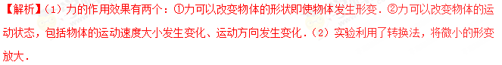器材的安装：厚玻璃瓶内盛满水，瓶口用带有细玻璃管的橡胶塞塞严．
操作的方法：用手挤压瓶壁，观察细玻璃管中水柱的变化．
发生的现象：玻璃管内升起水柱．
玻璃瓶发生微小形变的原因：力可以改变物体的形状．
3.在“探究重力与质量的关系”的实验中：
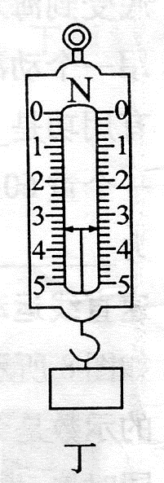
（1）测量物体琅力前，除了观察弹簧测力汁的簞程和分度值外，还应将弹簧测力计在____ 方向调零。
（2）测量物体重力时，应将物体挂在弹簧测力计下并让它处于_____状态，这时弹簧测力计的示数（即拉力大小）就等于物体的重力。
（3）实验小组的同学测量出了不同质量钩码所受重力的多组数据^其中一次测量时弹簧测力计指针位置如图所示，其读数为_____N。
（4）实验小组的小虹同学提出：“还可以测量钩码以外的其它物体的质量和重力，将这呰数据与钩码的数据放到起来寻找规律。”而同组的小宇同学不赞同，他认为“必须全部用钩码的重力与质量的数据来寻找规律”。你认为____同学的观点是正确的。
【答案】（1）竖直；（2）静止；（3）3.4；（4）小虹。
【解析】（1）测量物体重力时，由于重力是竖直向下的，应将弹簧测力计在竖直方向调零；（2）测量物体重力时，当物体静止时，物体受到的重力与弹簧测力计的拉力是一对平衡力，大小相等；
（3）由图可知，测力计的量程为0﹣5N，分度值为0.2N，示数为3.4N；
（4）为了得到普遍的规律，应该在实验中采用不同的物体，这样结论根据有普遍性，故小虹同学的是正确的。
4.某物理研究性学习小组在探究物体所受重力大小与物体质量关系时，收集的实验数据记录如下表：
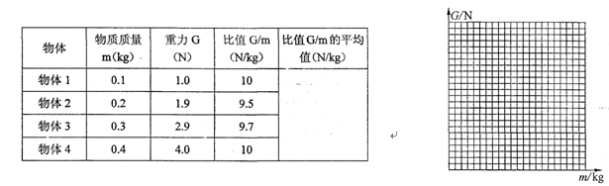
（1）在探究过程中，需要的测量工具有________、________。
（2）在上表空白处填出比值G/m的平均值．
（3）根据表中数据，在图中画出G—m的图象．
（4）分析表中实验数据及图象，得出的结论是：______________________．
【答案】（1）弹簧测力计、天平。（2）9.8
（3）将坐标点（0.1,1.0）、（0.2,1.9）、（0.3,2.9）、（0.4,4.0）在图像上描出来，用平滑的曲线将各点连接起来，得到的曲线就是G—m的图象。
（4）物体所受重力大小与物体质量成正比。
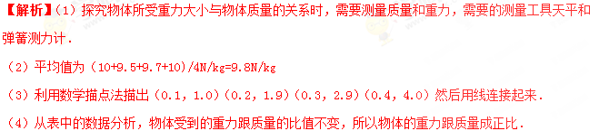五、计算题
1.远距离货物流通大多采用集装箱运输，某规格的集装箱参数如下表所示．
（1）若g=10N/kg，该集装箱装满货物时总质量为27.3t，则总重力为多少？
（2）若该集装箱体所用材料密度ρ=2.5×10³kg/m³，则该箱体所用材料体积为多少？
类型 | 内长/m | 内宽/m | 内高/m[来源: | 自身质量/t | 载货重/t
普通箱 | 5.93 | 2.35 | 2.35 | 2.3 | 25
【答案】（1）总重力为2.73×10⁵N；
（2）若该集装箱体所用材料密度ρ=2.5×10³kg/m³，则该箱体所用材料体积为0.92m³．
【解析】利用公式G=mg代入数值计算即可；根据密度公式求出体积的大小．
（1）总重力为：G_{总}=m_{总}g=27.3×10³kg×10N/kg=2.73×10⁵N；
（2）由表格数据可知集装箱体的质量：m=2.3t=2300kg，
由ρ=m/V可得，该箱体所用材料体积：
V==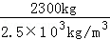=0.92m³．
2.山地自行车具有节能环保、灵活方便和安全系数高等优点．因此，它越来越受到驴友们的青睐，是驴友健身、郊游出行的首选工具．已知车架由碳纤维制成，其体积为2500cm³，车架质量为5kg，整车质量为10kg．g=10N/kg。问：
（1）该车架的密度是多少？
（2）山地自行车的重力是多少？
【答案】（1）2×10³kg/m³（2）100N
【解析】（1）车架体积为V=2500cm³=2.5 × 10⁻³ m³，质量m=5kg。
根据密度公式ρ=m/V得
ρ=m/V=5kg/2.5 × 10⁻³ m³=2×10³kg/m³
（2）整车质量为M=10kg．g=10N/kg，则
G=Mg=10kg×10N/kg=100N。

